Specializarea: Mașini și Instalații pentru Agricultură și Industrie Alimentară
Domeniul: Inginerie Mecanică
Informații generale:
Forma de învățământ: cu frecvenţă
Limba de predare: română
Durata studiilor: 4 ani
Diploma obținută după absolvire: Inginer în domeniul Inginerie Mecanică,
Specializarea: Mașini și Instalații pentru Agricultură și Industrie Alimentară
Prezentarea specializării:
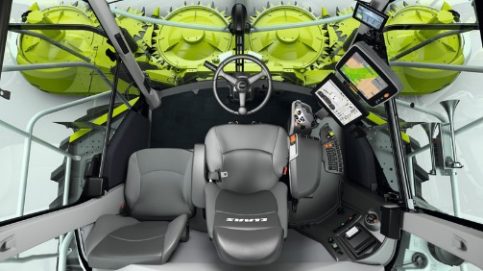
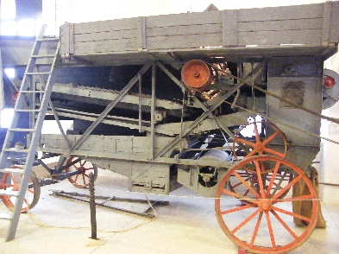
Programul de studii Mașini și Instalații pentru Agricultură și Industrie Alimentară pregăteşte specialişti în domeniul Inginerie Mecanică, având cunoştinţe aprofundate privind mașinile, echipamentele și instalațiile din agricultură și industria alimentară, proiectarea, execuţia, exploatarea şi întreţinerea acestora. Agricultura și industria alimentară actuală înseamnă principalul producător de hrană, pentru o piață sigură, profitabilă, în continuă expansiune, care generează produsele vitale pentru hrana omului, dar și pentru prezervarea mediului și a resurselor viitorului. Tractoarele, mașinile agricole, echipamentele clasice din industria alimentară au devenit istorie, echipamentele actuale de profil integrează metode și tehnici generale (robotica, remoting, IoT, Big Data, etc), în concepte ca: agricultura durabilă, agricultura de precizie, VRL, biotehnologii, biodiversitate, slow food, etc. Pe lângă cunoștințele specifice domeniului inginerie mecanică, sunt incluse aplicații dedicate din domenii ca: electronica, informatica, știința comunicării etc. Investițiile în echipamente și tehnologii agroalimentare creează o oportunitate certă și stabilă pentru inginerii specializații. Deoarece fenomenul este global, studenţilor le este creată posibilitate de a accesa burse Erasmus pentru studii la universităţi de prestigiu din Comunitatea Economică Europeană, dar și din lume (prin numeroase acorduri încheiate cu aceste universități), precum şi internship-uri la companiile din regiune. Totodată pregătirea poate fi completată prin studii masterale și doctorale în domeniul specializării.
Ce vei studia și pentru ce te vei pregăti?
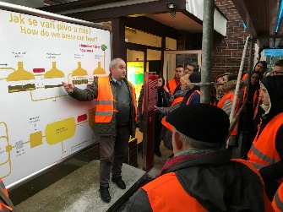
Vei studia Matematică, Fizică, Programare, Tehnologie de fabricație și mentenanță, Mașini termice și frigorifice, Organe de Maşini, Tehnici de proiectare si simulare asistata de calculator (CAD), Tehnologii și echipamente specifice în fabricația agroalimentară, Management și antreprenoriat, etc.
Vei obţine competenţe generale și specifice în domeniul ingineriei sistemelor tehnice agroalimentare, ca de exemplu: Proiectarea unor sisteme de fabricație inteligente; Programarea sistemelor de fabricaţie integrate (celule de fabricație și depozite flexibile, maşini cu comandă numerică CNC, printere 3D pentru alimente); Identificarea, descrierea şi interpretarea sistemelor tehnologice, biotehnice asociate cu proiectarea, construcţia si exploatarea mașinilor și instalațiilor pentru agricultura și industrie alimentară; Construcţia şi utilizarea echipamentelor; Modelarea şi simularea proceselor pentru proiectarea, construcţia şi exploatarea mașinilor și instalațiilor, competențe corelate cu cerinţele mediului industrial. Pregătirea oferită este una generală şi nu se axează doar pe un domeniu (Mecanic, Biotehnic, Electric, Software). Se oferă o pregătire interdisciplinară compatibilă cu lumea modernă ce integreaza în rețele tot mai multe sisteme inteligente.
Ce posibilități de practică și angajare ai?
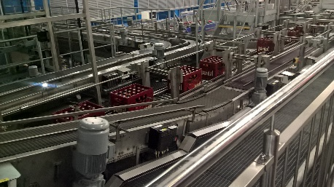
Există oportunități de finanțare și soluții pentru o firma proprie, deoarece specializarea oferă o pregătire suficientă pentru a avea o viziune de ansamblu asupra sistemelor/produselor şi serviciilor din domeniul agroalimentar. Inițial, pentru practică, în Timişoara și în împrejurimi există numeroase companii (de la multinaționale la întreprinderi individuale), în continuă dezvoltare, cu o dinamică mare a forţei de muncă, generându-se posibilităţi de practică şi angajare sigure. Absolvenţii noştri lucrează în poziţii administrative (manager, group/team leader, audit, asigurarea calităţii) sau poziţii de inginer proiectant, tehnolog, mentenanță etc.
Care sunt partenerii economici?
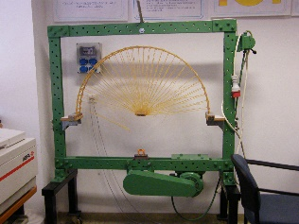
Toţi absolvenţii noştri activează în companii private şi de stat, ei devenind astfel şi partenerii noştri. Din multitudinea de exemple prezentăm câteva (atât întreprinderi mari (corporații), dar și propriile afaceri): Smithfield, Bere Timişoreana, Simultan, Agil, Coca Cola, Imaculat Luko serv, Ambasador Plus, Rieni Drinks, Scalini, Miniş, Recosemtract, etc., foarte mulţi încă din anii studenţiei. In cadrul acestor companii îşi desfăşoară practica studenţească şi îşi elaborarează proiectele de licenţă şi disertaţie.
Care sunt condițiile de admitere?
Admitere la domeniul de studii Inginerie Mecanică programul de studii Mașini și Instalații pentru Agricultură și Industrie Alimentară se face pe bază de concurs de dosare în funcţie de media obţinută la Bacalaureat.
Cum ne poți contacta?

adresa:Bv.Mihai Viteazu nr1
telefon:0256403589
website: https://mec.upt.ro/

e-mail:
facebook:
instagram:

Mesaje ale absolvenților:
Ing. Jozsef BLUM – absolvent 1995, Manger, Asociat unic, SC Blum Prod SRL.
Pregătirea temeinică din facultate prin integrarea cunoştiinţelor de tehnologia fabricației, echipamente specifice, proiectare şi programare s-a dovedit a fi ideală pentru dezvoltarea, unui proiect de diplomă, care a devenit apoi startul unei afaceri: fabricarea sistemelor de ambalare a produselor alimentare prin termoformare. Ulterior, afacerea s-a dezvoltat pe ideea de tehnologie de termoformare, iar acum suntem partenerii unor firme consacrate din România, dar și din Israel, Mexic, Germania, Franța, Anglia, Italia etc. Imi amintesc cu plăcere de relațiile profesionale, apropiate și oneste cu foști profesori, care au rămas și acum pentru mine mentori și prieteni. Cred că astfel s-au creat oportunităţi în cariera profesională pentru toţi absolvenţii acestei specializări din cadrul Universităţii Politehnica Timişoara.

